Sozialdemokratische

Fraktion

im Ortsbeirat 5
Niederrad – Sachsenhausen – Oberrad
18.07.2018
Antrag
Radweg entlang der östlichen Seite der Seehofstraße im Abschnitt Strahlenberger Weg bis Siemensstraße

Der Ortbeirat 5 fordert den Magistrat dazu auf durch Anbringen von Fahrrad-Piktogrammen zu kennzeichnen, dass der Bürgersteig auf der östlichen Seite der Seehofstraße im Abschnitt Strahlenberger Weg bis Siemensstraße auch von Fahrrädern genutzt werden kann.
Weiterhin bittet der Ortsbeirat darum, die sich auf dem östlichen Bürgersteig ca. auf Höhe der Heisterstraße befindenden Unebenheiten zu beseitigen.

Begründung:
Auf dem Bürgersteig entlang der östlichen Seite der Seehofstraße ist von der Offenbacher Landstraße aus kommend bis zum Strahlenberger Weg ein Fahrradweg durch auf dem Boden befindliche Piktogramme gekennzeichnet. Nach dem Strahlenbergerweg endet die Kennzeichnung. Ein Schild weist auf eine gemeinsame Nutzung des Bürgersteiges von Radfahrern und Fußgänger hin.
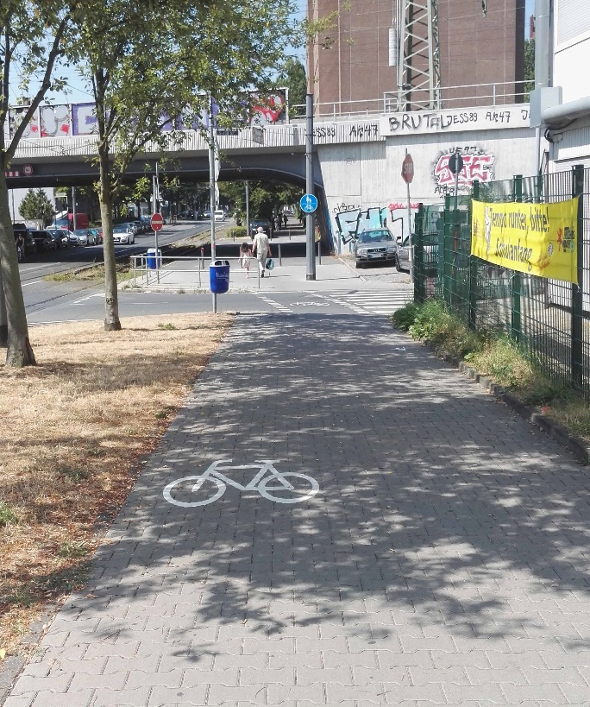
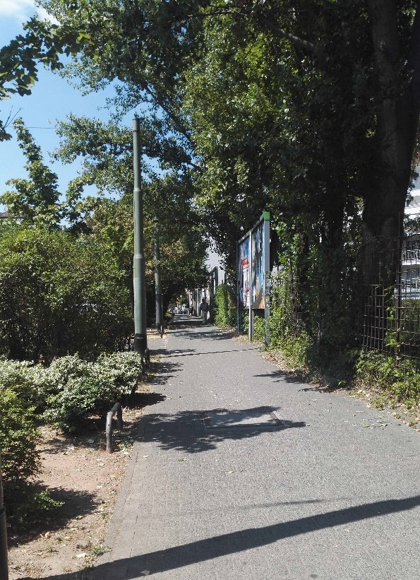

Östlicher Bürgersteig der Seehofstraße auf Östlicher Bürgersteig der Seehofstraße
Höhe des Strahlenberger Weges auf Höhe Heisterstraße

Gerade auf dem Bürgersteig in Höhe der Straßenbahnhaltestelle Heister-/Seehofstraße vor dem Schulamt wird der Weg jedoch oftmals von Fußgängern blockiert, so dass ein Durchkommen für Radfahrer nur schwer möglich ist und somit mit Unfallgefahren einhergeht.
Um dem entgegen zu wirken bittet der Ortsbeirat um Kennzeichnung der Nutzung des Bürgersteiges auch durch Fahrradfahrer durch Bodenpiktogramme.
Weiterhin befinden sich auf dem östlichen Bürgersteig ca. auf Höhe der Heisterstraße, wohl durch Wurzeln bedingte, Bodenunebenheiten die ein Unfallrisiko darstellen und daher zu beseitigen sind.

Jan Binger
Andrea Müller-Wüst Rosita Jany
(Antragsteller) (Fraktionsvorsitzende)

